ΛΥΣΗ
α) $f(0)=- 0 + \sqrt{2}=\sqrt{2}$.
$f(\sqrt{2})=- \sqrt{2} + \sqrt{2}=0$.
$f(-\sqrt{2})=- (-\sqrt{2}) + \sqrt{2}=\sqrt{2}+ \sqrt{2}=2\sqrt{2}$.
${\left[f\left(-\sqrt{2}\right)\right]}^{2}={\left(2\sqrt{2}\right)}^{2}=2^{2}∙{\left(\sqrt{2}\right)}^{2}=4∙2=8$.
β) Για $x=0$, έχουμε βρει από το α) ερώτημα $y=f(0)=\sqrt{2}$, ενώ για $y=0$ παίρνουμε
$0=- x + \sqrt{2}⇔x=\sqrt{2}$, δηλαδή $f(\sqrt{2})=0$, τιμή που βρέθηκε στο α) ερώτημα.
Έτσι, βρήκαμε τα σημεία $B\left(0, \sqrt{2}\right)$ και $A\left(\sqrt{2}, 0\right)$, τα οποία είναι αυτά στα οποία η γραφική παράσταση τέμνει τους άξονες $y'y$ και $x'x$ αντίστοιχα.
Παρατηρούμε ότι η συνάρτηση $f$είναι της μορφής $y=f(x)=αx+β$ με $x∈R$, $\left(α∙β≠0\right)$ οπότε η γραφική της παράσταση θα είναι μια ευθεία που δεν διέρχεται από την αρχή των αξόνων και επομένως αρκεί να σχεδιάσουμε την ευθεία που διέρχεται από τα σημεία Α και Β.
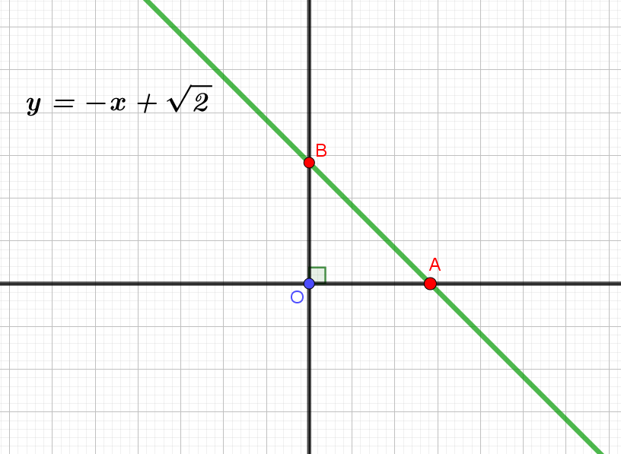

$$Πληκτρολογήστε την εξίσωση εδώ.$$

